**高等教育自学考试**

**管理系统中计算机应用试题**

**（课程代码 00051）**

**一、单项选择题∶本大题共 30 小题，每小题1分，共 30 分。在每小题列出的备选项中只有一项是最符合题目要求的，请将其选出。**

1.信息的可用性不包括

A.及时性 B.准确性

C.适用性 D.灵活性

2.管理系统中计算机应用的发展阶段依次是

Ⅰ.移动商务和物联网应用 Ⅱ.决策支持和战略性应用

Ⅲ.电子商务和网络化应用 Ⅳ.电子数据处理和 MIS 应用

A. Ⅰ、Ⅱ、Ⅲ、Ⅳ B. Ⅱ、Ⅲ、Ⅳ、Ⅰ

C. Ⅳ、Ⅱ、Ⅲ、Ⅰ D. Ⅳ、Ⅲ、Ⅱ、Ⅰ

3．销售者和采购者都是企业，从订购到结算开票的全部交易过程都通过网络实现，该类电子商务系统属于

A.企业对企业（B2B） B.企业对消费者（B2C）

C.消费者对消费者（C2C） D.消费者对企业（C2B）

4．市场营销信息系统主要处理四个方面的信息，即产品、促销、渠道和

A.客户 B.价格 C.生产 D.决策

5. 农业领域用来诊断动植物疾病的信息管理系统属于

A.商业智能系统 B.主管信息系统

C.群决策支持系统 D.领域专家系统

6．根据信息系统与企业组织之间的关联关系，财务信息系统属于

A.部门级信息系统 B.企业级信息系统

C.组织间信息系统 D.以上都不是

7.下列选项中，不属于通信网络平台构成要素的是

A.传输介质 B.数据通信方式

C.通信协议 D.通信网络设备

8.下列软件中，不属于操作系统的是

A. Windows B. Linux C. UNIX D. DBMS

9.计算机网络的体系结构采用

A.网状模型 B.星型模型

C.关系模型 D.层次模型

10.按网络覆盖地理范围划分，校园网属于

A.局域网 B.城域网

C.广域网 D.万维网

11．描述数据仓库内数据的结构和建立方法的数据是

A.关系 B.元组

C.模式 D.元数据

12.使用 CREATE VIEW 语句建立的是

A.表 B.索引

C.视图 D.数据库

13．关系模型必须满足的完整性约束条件是实体完整性和

A.参照完整性 B.元组完整性

C.关系完整性 D.用户定义完整性

14. 在某学生信息数据库中设定学生的"性别"属性值只能是'男'或'女'，这种约束属于关系模型的

A.元组完整性 B.实体完整性

C.用户定义完整性 D.参照完整性

15．在信息系统建设的可行性分析中，对"人力、物力、资金和时间投入"的评估属于

A.技术可行性分析 B.经济可行性分析

C.管理可行性分析 D.法理可行性分析

16.基于构件的软件系统开发步骤依次为构件的

A.组装、调整、选取、升级 B.调整、组装、选取、升级

C.选取、调整、组装、升级 D.选取、组装、调整、升级

17.在信息系统的战略性规划中，"企业软/硬件布局"的问题属于

A.企业业务战略 B.信息系统战略

C.信息技术战略 D.企业管理战略

18.根据生命周期法，系统开发第一阶段的主要目的是确定系统要实现的功能，该阶段是

A.系统规划阶段 B.系统分析阶段

C.系统设计阶段 D.系统实现阶段

19.开发项目的可行性研究包括经济可行性、管理可行性、技术可行性和

A.应用可行性 B.维护可行性

C.法理可行性 D.安全可行性

20. 下列关于数据流程图的叙述中，正确的是

A.生成数据字典必须使用数据流程图 B.生成控制结构图必须使用数据流程图

C.生成业务流程图需要使用数据流程图 D.生成企业组织结构图需要使用数据流程图

21.下列选项中，不属于结构化设计方法核心内容的是

A.模块化 B.自底向上逐步集成

C.结构化 D.自顶向下逐步求精

22.下列是关于结构化设计中模块划分的叙述，其中正确的是

A.模块的凝聚性越高，则模块间的耦合性越低

B.模块的凝聚性越低，则模块间的耦合性越高

C.模块划分越细、功能越单一，模块的凝聚性越高

D.模块划分越细、功能越单一，模块间的耦合性越低

23. 模块凝聚性由低到高的正确顺序依次是

A.功能凝聚、时间凝聚、逻辑凝聚、数据凝聚、偶然凝聚

B.偶然凝聚、逻辑凝聚、时间凝聚、数据凝聚、功能凝聚

C.时间凝聚、功能凝聚、数据凝聚、偶然凝聚、逻辑凝聚

D.功能凝聚、数据凝聚、时间凝聚、逻辑凝聚、偶然凝聚

24.我国居民的身份证编码采用的是

A.顺序码 B.重复码

C.表意码 D.成组码

25.系统实施阶段需要完成的工作包括

A.为实体编码、软件编程

B.系统测试、硬件的采购和安装

C.确定系统中软件模块的划分和调用关系

D.开发团队组建、系统开发的可行性分析

26.某企业的 ERP 系统开发完成后，先切换财务和库存管理系统，然后切换生产系统，该切换方式属于

A.直接切换 B.并行切换

C.逐步切换 D.试点过渡

27.软件测试的基本步骤依次是

A.组装测试、确认测试、单元测试、验收测试

B.确认测试、单元测试、组装测试、验收测试

C.单元测试、组装测试、确认测试、验收测试

D.单元测试、确认测试、组装测试、验收测试

28.系统运行阶段的管理任务不包括

A.运行管理制度的制定 B.系统的评价及维护

C.系统的日常运行服务 D.系统运行平台的构建

29.信息系统安全管理有不同的级别。当没有达到第 3 级保护等级时，系统受损的后果是对社会秩序和公共利益造成严重损害或者对国家安全造成损害。第 3级保护等级是

A.自主保护 B.系统审计

C.安全标记 D.访问验证

30.以额外资源配备及消耗来换取系统正常运行的技术是

A.冗余技术 B.容错技术

C.加密技术 D.负荷分布技术

**二、名词解释∶本大题共 5 小题，每小题3 分，共 15 分。**

31.联机分析处理（OLAP）

32.企业系统规划（BSP）

33.对象

34.负载测试

35.系统可靠性

**三、简答题∶本大题共 5小题，每小题 5分，共 25分。**

36. 简述数据库系统的组成。

37.某学生选课数据库中有一个学生表包含学号（字符型）、姓名（字符型）、性别（字符型）、年龄（数值型）和所属系（字符型）五个属性，其对应的关系模式为 STU（SNO， NAME，SEX，AGE， DEPT）。要求使用 SQL 语句完成以下操作。<br>（1）查询年龄为 20岁的学生学号和姓名; <br>（2）按照年龄升序排列学生记录; <br>（3）删除所属系为空的学生记录。

38.系统分析阶段的最终任务是形成系统功能需求报告。在系统功能需求报告形成过程中需使用功能格栅图（U/C 矩阵）等描述工具，请列举该过程所使用的其他5种描述工具。

39.某汽车运输公司数据库中有一个记录司机运输里程的关系模式∶R（司机编号，汽车牌照，行驶公里，车队编号，车队主管）。每个汽车牌照对应一辆汽车。行驶公里为某司机驾驶某辆汽车行驶的总公里数。如果规定每个司机属于一个车队，每个车队只有一个主管。请回答下列问题。<br>（1）R最高属于第几范式? <br>（2）将R分解成一组符合 3NF 要求的关系模式。

40. 系统安全的技术性保护包含哪 5个方面?

**四、应用题∶ 本大题共 3小题，每小题 10 分，共 30 分。**

41．在销售商品过程中，一个销售部门可以销售若干类型的商品，同一类型商品可以在若干部门销售。每个部门有部门编号、经理、电话等属性; 商品有商品编号、型号、名称、制造商等属性。销售商品时记录的信息包括销售数量和销售价格等。要求∶<br>（1）根据上述语义画出 E-R 图∶<br>（2）将上述 E-R 图转换成关系模式，标明每个关系模式的主码和外码。

42.某教务系统中，学生首次查询某门课程成绩的基本流程如下∶系统根据学生输入的学号和密码，利用学生基本信息进行身份验证。通过身份验证后，系统根据学生输入的课程号执行对任课教师评价的处理程序。系统确认学生已提交对任课教师的评教信息后执行对应课程号的成绩查询功能。成绩查询处理根据课程号从学生成绩信息表中查询学生欲查的课程成绩，并将成绩提供给学生。上述业务处理的数据流程图如题 42 图所示。注图A1@@

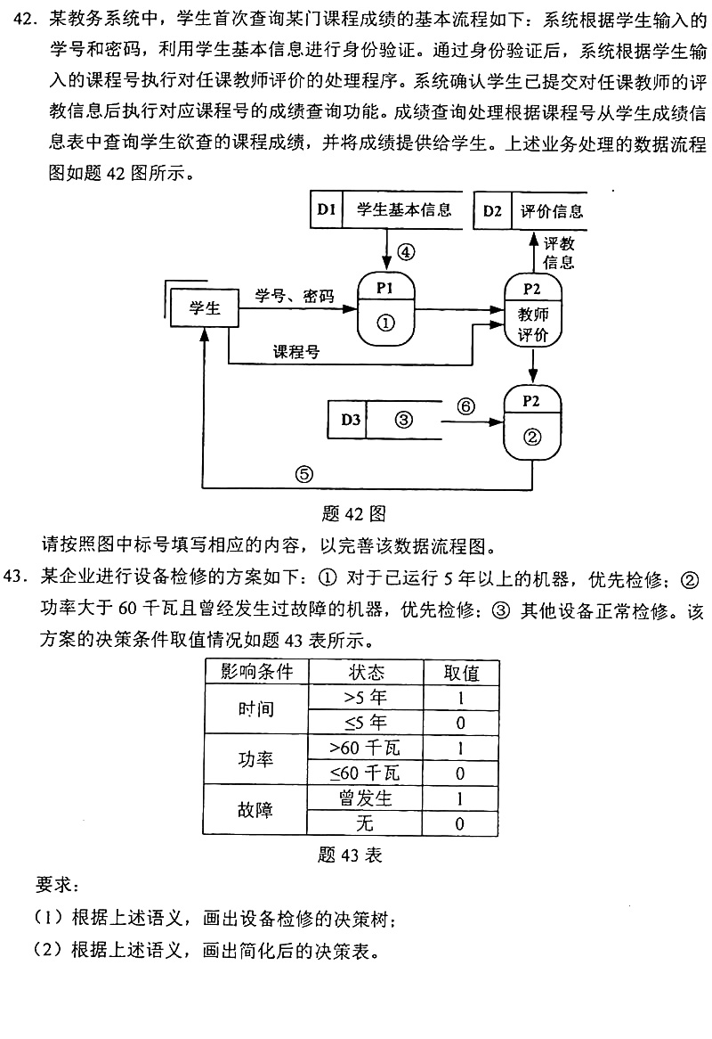

请按照图中标号填写相应的内容，以完善该数据流程图。

43．某企业进行设备检修的方案如下∶① 对于已运行5年以上的机器，优先检修；②功率大于 60 千瓦且曾经发生过故障的机器，优先检修；③ 其他设备正常检修。该方案的决策条件取值情况如题 43 表所示。注图A2@@

|  |  |  |
| --- | --- | --- |
| 影响条件 | 状态 | 取值 |
| 时间 | >5年 | 1 |
| ≤5年 | 0 |
| 功率 | >60 千瓦 | 1 |
| ≤60 千瓦 | 0 |
| 故障 | 曾发生 | 1 |
| 无 | 0 |

题 43表a

要求∶<br>（1）根据上述语义，画出设备检修的决策树; <br>（2）根据上述语义，画出简化后的决策表。

**高等教育自学考试管理系统中**

**计算机应用试题答案**

**（课程代码 00051）**

**一、单项选择题∶本大题共 30 小题，每小题1分，共 30 分。**

|  |  |  |  |  |  |  |  |  |  |
| --- | --- | --- | --- | --- | --- | --- | --- | --- | --- |
| 1.D | 2.C | 3.A | 4.B | 5.D | 6.A | 7.B | 8.D | 9. D | 10. A |
| 11. D | 12. C | 13. A | 14. C | 15. B | 16. C | 17. C | 18. B | 19. C | 20. B |
| 21. B | 22. C | 23. B | 24. D | 25. B | 26. C | 27. C | 28. D | 29. C | 30. A |

**二、名词解释：本大题共5小题，每小题3分，共15分。**

31.OLAP以实时方式提供查询需求，（1分）通过执行在线任务系统能快速响应并返回查询结果，（1分）使企业管理者能从多个不同角度操纵和观察大量数据，分析数据之间的复杂关系，有力支持管理者的分析和决策过程。（1分）

32.BSP是一种结构化方法论。（1分）其主要方法是“自上而下"地进行系统规划和“自下而上”地付诸实施。（2分）

33.是面向对象模型的基本单元。（1分）从用户视角出发，它是现实世界中的某类事务或某个实体；（1分）从系统开发人员的视角出发，它是将属性和结构都相同的数据及相关操作封装后的整体模块。（1分）

34.测试软件系统在最大负荷（即最大任务量）下的表现，（1分）用以确定系统的响应能力是否退化或失败，以及系统持续正常运行的能力如何。（2分）

35.指信息系统在既定应用环境中正常工作的能力，（1分）它反映了信息系统为避免内部差错和故障所采取的保护措施的水平。（1分）通常用系统故障率（FR） 和平均无故障运行时间（MTBF）等指标来衡量。（1分）

**三、简答题：本大题共5小题，每小题5分，共25分。**

36.由数据库（1分）、计算机软硬件系统（1分）、数据库管理系统（1分）、数据库管理员（1分）和用户（1分）五个部分组成。

37.（1） SELECT SNO, NAME FROM STU WHERE AGE =20; （2 分）<br>（2） SELECT * FROM STU ORDER BY AGE; （2 分）<br>（3） DELETE FROM STU WHERE DEPT IS NULL; （1 分）<br>【评分参考】SQL语句不区分大小写。

38.业务流程图（1分）、数据流程图（1分）、数据字典（1分）、决策树（1分）、 决策表（1分）、结构化语言（1分）、组织结构图（1分）、信息关联图（1分）、 格栅图（1分）。【评分参考】答出以上任意5种即给满分。

39.（1） 1NF（或第一范式） （1分）<br>（2）司机（司机编号，车队编号） （1分）<br>车队（车队编号，车队主管） （1分）<br>行驶（司机编号，汽车牌照，行驶公里）（2分）

40.物理系统的安全（1分）、数据内容的安全（1分）、操作系统的安全（1分）、 网络的安全（1分）、数据库的安全（1分）。

**四、应用题：本大题共3小题，每小题10分，共30分。**

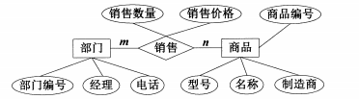41.注图A3@@（1）

【评分参考】每个实体（含属性）2分，联系（含类型和属性）2分，共6分。

1. 部门（部门编号，经理，电话）（1分）

商品（商品编号，型号，名称，制造商）（1分）



【评分参考】若考生把实体"部门"写成"销售部门"，同样给分。（2分）

1. ①身份验证（2分） ②成绩查询（2分） ③学生成绩信息（2分）④学生基本信息（2分） ⑤课程成绩（或成绩）（1分） ⑥ 成绩（或课程成绩）（1分）
2. 注图A4@@

